出现这种提示有两种情况，第一种就是硬盘的逻辑扇区的分区表遭到的损坏，其结果就是无法识别分区，直接的反应就是双击盘符提示需要格式化。第二种就是硬盘存在坏道，其实和第一种一样，只是这种更为严重，不可修复。
出现这种情况后，我们需要做的就是首先去判断硬盘是逻辑错误，还是真的坏了（也就是第二种）那么我们就需将损坏的硬盘作为数据盘（从盘），使用其他的系统盘启动后，使用软件，对硬盘进行检测，这里我们需要用到的是HD Tune这款软件，检测硬盘比较可信。
错误扫描测试
在错误扫描测试页面，用户可以点击“开始”按钮，来检测磁盘是否存在损坏的扇区。但用户要注意的是，如果没有勾选“快速扫描”选项，那么运行时间会比较长，所以建议用户勾选此选项来快速进行检测。

关于HD tune更多的功能介绍：http://ask.zol.com.cn/q/5385.html
如果检测结果显示硬盘没有问题，则说明是MBR（主引导扇区）的分区表信息丢失，导致的，依然采用上面的方法，使用别的系统盘启动，使用另外的一款软件进行修复工作。
下载DiskGenius重建分区表，操作步骤如下。打开程序后的直界面，注意必须再确保U盘已经在我的电脑中识别到了。如果系统中就没显示U盘的盘符就是另外的情况了。
在识别到了硬盘的情况下，就是下面的样子选中硬盘的盘符后选择“搜索已丢失分区（重建分区表）”
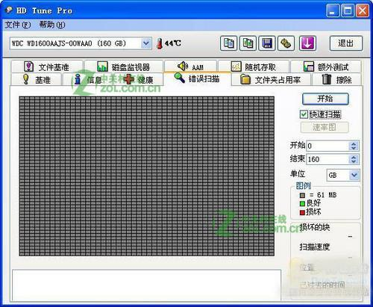
关于HD tune更多的功能介绍：http://ask.zol.com.cn/q/5385.html
如果检测结果显示硬盘没有问题，则说明是MBR（主引导扇区）的分区表信息丢失，导致的，依然采用上面的方法，使用别的系统盘启动，使用另外的一款软件进行修复工作。
下载DiskGenius重建分区表，操作步骤如下。打开程序后的直界面，注意必须再确保U盘已经在我的电脑中识别到了。如果系统中就没显示U盘的盘符就是另外的情况了。
在识别到了硬盘的情况下，就是下面的样子选中硬盘的盘符后选择“搜索已丢失分区（重建分区表）”
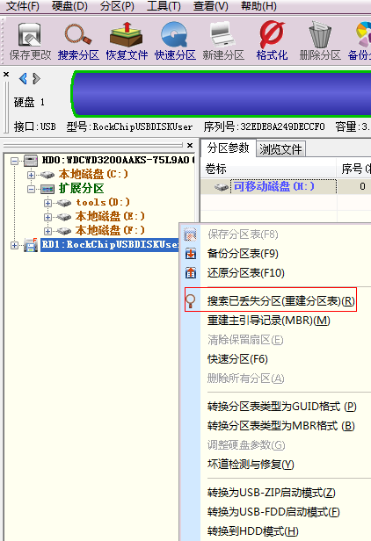
重建了分区表后，选择重建主引导记录。有些高级一点的硬盘有隐藏分区的，如果不恢复也是无法使用的。
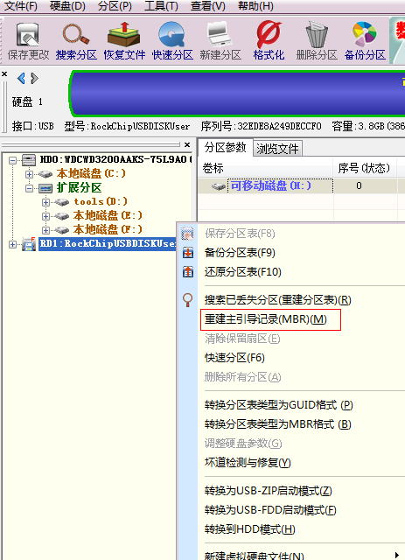
然后安全卸载硬盘，再插上电脑一次应该就可以正常识别了。
如果失败则建议使用最后的方法,先格式化,在对硬盘的数据进行恢复处理,相对时间和硬盘的容量成正比.相关的数据恢复软件的使用方法可以看下面的链接.
在对数据恢复前，请先对硬盘的健康情况进行检测。右键硬盘盘符,选择“坏道检测与修复"（这款软件检测功能没有HD tune的强大。但是很方便。）
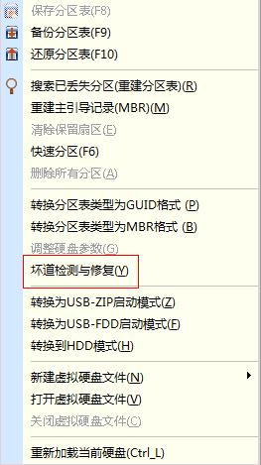
出现下面的界面，依然可以选择不同的盘符。左下角有“开始检测”和“尝试修复”
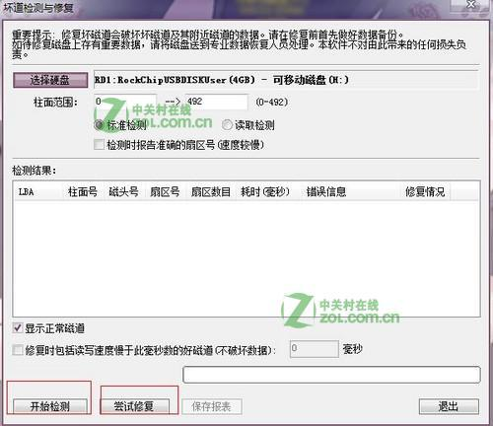
下图是检测过程中
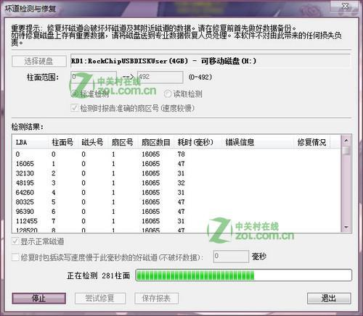
检测完毕会出现报告，我的检测见过是没有坏道，如果提示有坏道则再次选“尝试修复”即可。
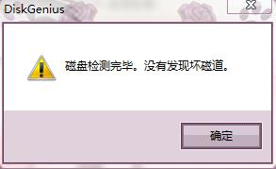

你可能还会关注:请推荐几款硬盘数据恢复软件
更多DIY硬件操作及经验分享请到中关村在线-硬件论坛：http://diybbs.zol.com.cn/
希望以上信息对你有所帮助
0

